Môn: Nghệ thuật (Mĩ thuật) 7C
Giáo viên: Mai Đức Bá.

CHỦ ĐỀ 2: NGHỆ THUẬT TRUNG ĐẠI VIỆT NAM
Tiết 9-10, Bài 5: BÌA SÁCH VỚI DI SẢN KIẾN TRÚC VIỆT NAM

I. MỤC TIÊU:
1. Năng lực:
- Năng lực chung: Tự học, giải quyết vấn đề, tư duy, tự quản lý, trao đổi nhóm.
- Năng lực chuyên biệt:
+ Quan sát và nhận thức: Nêu được cách kết hợp chữ, màu tạo bìa sách.
+ Sáng tạo và ứng dụng: Tạo được bìa sách giới thiệu công trình kiến trúc Trung đại Việt Nam
+ Phân tích và đánh giá: Phân tích được sự hài hòa về màu sắc, tỉ lệ hình và chữ trên bìa sách.
2. Phẩm chất:
- Yêu nước: Có ý thức trân trọng văn hoá nghệ thuật của cha ông ta ngày xưa.
- Trách nhiệm:
+ HS có ý thức bảo tổn, phát triển và quảng bá giá trị di sản văn hoá nghệ thuật của cha ông ta ngày xưa.
+ HS tham gia chủ động, tích cực các hoạt động cá nhân, nhóm và thực hiện đầy đủ các bài tập.
- Chăm chỉ: HS hoàn thành sản phẩm nhóm , cá nhân tích cực theo tiến trình yêu cầu của chủ đề.
- Nhân ái: Biết chia sẻ, động viên các thành viên nhóm, đồng cảm, hình thành tình thương yêu,...

II. THIẾT BỊ DẠY HỌC VÀ HỌC LIỆU:
1. Giáo viên:
- Giáo án biên soạn theo định hướng phát triển năng lực, tìm hiểu mục tiêu bài học
- Tranh ảnh, video di sản kiến trúcViệt Nam, ảnh bìa sách
- Bài vẽ trang trí bìa sách giới thiệu di sản kiến trúc Việt Nam của học sinh
- Máy tính, máy chiếu (nếu có), bảng, phấn, giấy A3, A4
2. Học sinh:
- SGK, đồ dùng học tập, giấy A4, màu vẽ, bút vẽ, kéo, thước kẻ.
- Tranh ảnh di sản Việt Nam, sách có bìa với hình ảnh di sản kiến trúc Việt Nam
- Dụng cụ học tập theo yêu cầu của GV.

III. TIẾN TRÌNH DẠY HỌC:
1. Ổn định tổ chức: (1 phút/tiết) Kiểm tra sĩ số học sinh
2. Kiểm tra: (2 phút/tiết)
- Tiết 1 : KT sự chuẩn bị đồ dùng học tập, tài liệu mà học sinh sưu tầm được.
- Tiết 2 : Sự hoàn thành bài thiết kế bìa sách giới thiệu di sản kiến trúc Việt Nam thời Trung Đại. Sự chuẩn bị phiếu học tập giới thiệu về sản phẩm.
3. Bài mới: (40 phút/tiết)

Ngày soạn: 29/10/2023
Ngày giảng: Tiết 9:
Lớp 7A: 1/11/2023, Lớp 7B: /11/2023, Lớp 7C: 1/11/2023, Lớp 7D: 1/11/2023.

HOẠT ĐỘNG 1: MỞ ĐẦU (7 phút)
Mục tiêu: Tạo tâm thế hứng thú cho học sinh và từng bước làm quen bài học.
HS nhận biết hình thức nội dung của bìa sách

Tổ chức thực hiện | Nội dung/Sản phẩm
Bước 1: GV chuyển giao nhiệm vụ học tập  - Giới thiệu hình ảnh học sinh Trường THCS Hòa Phú đi Học tập trải ngiệm tại Làng văn hóa các dân tộc Việt Nam.  - GV hướng dẫn HS quan sát một số hình ảnh Bìa sách. thảo luận và chia sẻ cảm nhận về hình thức nội dung và màu sắc của bìa sách  Sau đó, HS trả lời câu hỏi:  + Nội dung và thông tin trên bìa sách  + Cách sắp xếp tỉ lệ hình, chữ trên bìa sách  + Màu sắc của bìa sách  + Vai trò của bìa sách  Bước 2: HS thực hiện nhiệm vụ học tập  + HS tiếp nhận nhiệm vụ, thực hiện theo yêu cầu của GV và tìm cách trả lời câu hỏi.  + GV quan sát, hỗ trợ HS khi cần  Bước 3: Báo cáo kết quả hoạt động và thảo luận  + GV gọi vài HS đứng dậy trả lời, chia sẻ.  + GV gọi HS khác nhận xét, đánh giá.  Bước 4: Đánh giá kết quả, thực hiện nhiệm vụ học tập  + GV đánh giá, nhận xét, chuẩn kiến thức  + GV chốt:  - Bìa sách là phần bao bọc nội dung và là cầu nối giữa văn bản và thế giới. Bìa sách đóng vai trò như lời mời đến những độc giả tiềm năng.  Để có được bìa sách đẹp, bắt mắt ta cần nắm bắt rõ ràng, cụ thể hơn cách thiết kế bìa sách giới thiệu di sản kiến trúc | 1. Khám phá nội dung và hình thức của bìa sách  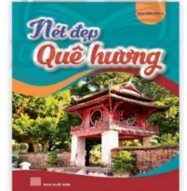  Nội dung:  * Trên bìa sách thường có:  - Phần chữ: tên cuốn sách, tên tác giả, tên nhà xuất bản.  - Hình ảnh: Hình minh họa, logo NXB.  + Tên cuốn sách là yếu tố quân trọng của bìa sách (là chữ in hoa, chữ thường) cần rõ ràng, dễ đọc.  + Tên tác giả, nhà xuất bản và logo (nhỏ) thường ở phhần trên hoặc dưới bìa sách.  * Màu sắc Phù hợp với nội dung, có thể rực rỡ hay êm dịu.  * Vai trò của bìa sách: Giới thiệu nội dung, thu hút thị giác của độc giả và quảng bá cuốn sách  Sản phẩm học tập: Câu trả lời và kết quả thảo luận.
HOẠT ĐỘNG 2: HÌNH THÀNH KIẾN THỨC MỚI (10 phút)
Mục tiêu: Giúp HS nhận biết cách thiết kế bìa sách giới thiệu di sản kiến trúc
Tổ chức thực hiện | Nội dung/Sản phẩm
Bước 1: GV chuyển giao nhiệm vụ học tập  - GV yêu cầu HS quan sát hình trang 23 SGKMT7 để nhận biết cách thiết kế bìa sách giới thiệu di sản kiến trúc  - Sau đó nêu câu hỏi gợi mở để học sinh suy nghĩ thảo luân và trả lời:  + Các bước tiến hành thiết kế bìa sách giới thiệu di sản kiến trúc  + Tên bìa sách  + Hình minh họa cho bìa sách  + Kiểu chữ  + Màu sắc của bìa sách  - GV khuyến khích HS ghi nhớ các bước thực hiện  Bước 2: HS thực hiện nhiệm vụ học tập  - HS xem hình sgk và thực hiện thảo luận theo yêu cầu.  - GV theo dõi, hỗ trợ HS nếu cần thiết.  Bước 3: Báo cáo kết quả hoạt động và thảo luận  - GV gọi một số HS đứng dậy chia sẻ trình bày câu trả lời của mình  - GV gọi HS khác nhận xét, đánh giá câu trả lời của bạn.  Bước 4: Đánh giá kết quả, thực hiện nhiệm vụ học tập  - GV đánh giá, nhận xét, chuẩn kiến thức.  - GV treo các bước vẽ hoặc thị phạm các bước vẽ trang trí bìa sách  - GV chốt: Kết hợp hình đặc trưng với kiểu chữ và màu sắc phù hợp, ấn tượng có thể tạo được bìa để giới thiệu nội dung sách. | 2. Cách thiết kế bìa sách giới thiệu di sản kiến trúc  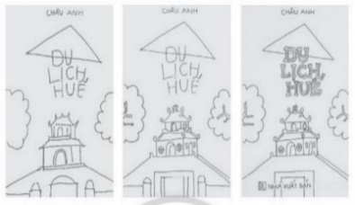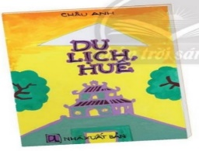  - Nội dung: GV hướng dẫn HS vận dụng lí thuyết đã học để thiết kế bìa sách giới thiệu di sản kiến trúc  - Sản phẩm học tập  Các bước thiết kế bìa sách giới thiệu di sản kiến trúc  + B1: Xác định bố cục: Vẽ phác phần hình và phần chữ  + B2: Vẽ hình phù hợp với nội dung sách.  + B3: Lựa chọn và vẽ kiểu chữ phù hợp với nội dung sách.  + B4: Vẽ màu phù hợp, hoàn thiện sản phẩm.  Ghi nhớ:  Kết hợp hình đặc trưng với kiểu chữ và màu sắc phù hợp, ấn tượng có thể tạo được bìa giới thiệu nội dung sách hiện sản phẩm.
HOẠT ĐỘNG 3: LUYỆN TẬP (23 phút)
Mục tiêu: củng cố và luyện tập cho HS dựa trên kiến thức vừa học
Tổ chức thực hiện | Nội dung/Sản phẩm
- Trò Chơi: “Ghi nhớ”  + GV giới thiệu video các công trình kiến trúc.  + Trong vòng 2 phút các đội chơi sẽ nhớ và ghi lại tên các công trình kiến trúc đã được xem ở video.  + Đội chơi nào có nhiều đáp án đúng và nhanh nhất sẽ là nhóm chiến thắng  - Hướng dẫn HS quan sát, lựa chọn hình ảnh và chỉa sẻ ý tưởng về cách thiết kế bìa sách  - HS suy nghĩ và có ý tưởng lựa chọn cách thể hiện, bằng cách trả lời các câu lệnh :  + Tên bìa sách, kiểu chữ  + Hình minh họa  + Cuốn sách em muốn giới thiệu  - HS suy nghĩ trả lời câu hỏi và thực hành luyện tập  - GV nhận xét, bổ sung. | 3. Thiết kế bìa sách giới thiệu di sản kiến trúc VN thời trung đại  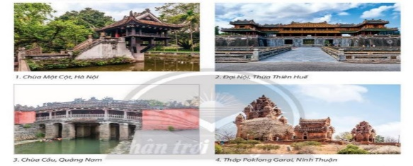  * Nội dung: Xác định nội dung chữ, lựa chọn hình ảnh một công trình kiến trúc thời Trung đại.  * Sản phẩm học tập: sản phẩm mĩ thuật của HS.
Ngày soạn: 29/10/2023
Ngày giảng: Tiết 10:
Lớp 7A: /11/2023, Lớp 7B: /11/2023, Lớp 7C: /11/2023, Lớp 7D: /11/2023.

HOẠT ĐỘNG 4: VẬN DỤNG (40 phút)
Mục tiêu: - HS trưng bày sản phẩm và chia sẻ sản phẩm của mình.
- HS vận dụng kiến thức đã học vào thực tế.

Tổ chức thực hiện | Nội dung/Sản phẩm
* Nhiệm vụ 1 : Phân tích – đánh giá  - Hướng dẫn HS trưng bày, giới thiệu sản phẩm và phân tích, chia sẻ cảm nhận về:  + Sản phẩm em yêu thích.  + Cách sắp xếp tỉ lệ hình chữ trong bìa sách,  + Sự phù hợp giữa hình minh họa, tên bìa sách và kiểu chữ.  + Ý tưởng thể hiện để sản phẩm hoàn thiện hơn  + Chia sẻ về một bìa sách thực tế có cách thiết kế mà em thích  - HS tiếp nhận nhiệm vụ, trả lời câu hỏi, đưa ra đáp án.  - GV nhận xét, đánh giá, chuẩn kiến thức bài học  * Nhiệm vụ 2: Vận dụng – phát triển  - Yêu cầu HS quan sát hình ở trang 25 SGK Mĩ thuật 7 để tìm hiểu các hình thức bìa sách bằng cách trả lời các câu lệnh sau :  + Công năng của sách  + Cách thức thể hiện hình minh họa, kiểu chữ và màu sắc khi thiết kế bìa sách  - HS tiếp nhận nhiệm vụ, trả lời câu hỏi, đưa ra đáp án :  + Các dạng thức trang trí cân bằng, đối xứng: Hình ảnh được chia ra một cách đối xứng dọc, bố cục theo một cách thống nhất, cân bằng đối xứng.  + Dạng thức trang trí cân bằng, đối xứng trong cuộc sống mà em biết: Trang trí nền gạch hoa.  - GV nhận xét, đánh giá, chuẩn kiến thức bài học.  - GV chốt : Bìa sách là một sản phẩm của thiết kế đồ họa được sử dụng để giới thiệu và quảng bá cuốn sách. Hình minh họa trên cuốn sách thường cô đọng, dễ hiểu, chữ rõ ràng. Màu sắc gây ấn tượng và thu hút thị giác | 4. Trưng bày sản phẩm và chia sẻ.  * Nội dung :  - GV yêu cầu HS trả lời câu hỏi ở hoạt động Phân tích – đánh giá trong SGK Mĩ thuật 7  - HS thảo luận và trả lời câu hỏi trong SGK Mĩ thuật 7  * Sản phẩm học tập: sản phẩm mĩ thuật của HS  5. Tìm hiểu các hình thức bìa sách  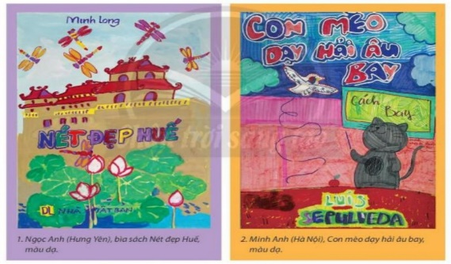  * Nội dung :  - GV yêu cầu HS trả lời câu hỏi ở hoạt động Vận dụng – phát triển trong SGK Mĩ thuật 7  - HS thảo luận và trả lời câu hỏi trong SGK Mĩ thuật 7  * Sản phẩm học tập: sản phẩm mĩ thuật của HS

4. Hướng dẫn học bài và chuẩn bị bài: (2 phút/tiết)

- Tiết 1: + Em nào chưa xong tiếp tục hoàn thiện sản phẩm ở nhà.
+ Đọc và tìm hiểu bài học phần 4 – 5 SGK trang 25
+ Chuẩn bị sách, vở mĩ thuật 7 (CTST – Bản 1).
+ Chuẩn bị băng dính giấy/ nam châm để trưng bày sản phẩm.

- Tiết 2: + Đọc và tìm hiểu Bài 6: mẫu vật dạng khối trụ, khối cầu
+ Chuẩn bị sách, vở mĩ thuật 7 (CTST– Bản 1).
+ Đồ dùng học tập: Giấy vẽ, bút chì, màu vẽ, tẩy, thước kẻ, que đo…
+ Sưu tầm 1 số tranh, ảnh tĩnh vật có dạng khối trụ và khối cầu

----------------------------------------------------------------------------------------------

